Soal TKA Biologi (Pilihan) SMA/MA/SMK Tahun 2025

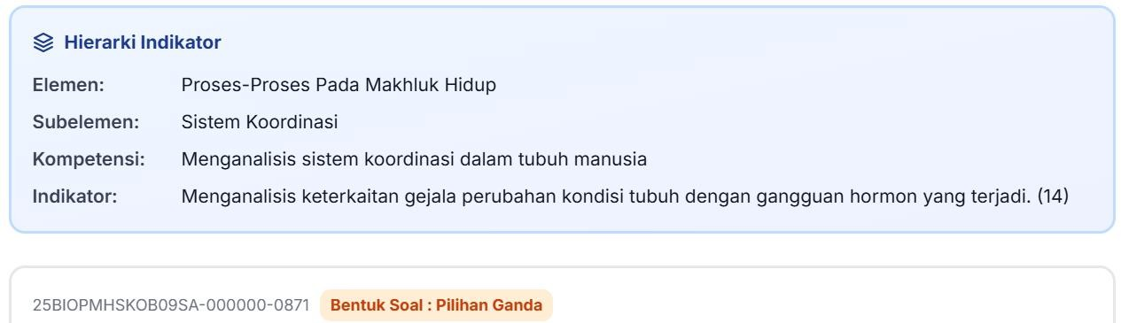
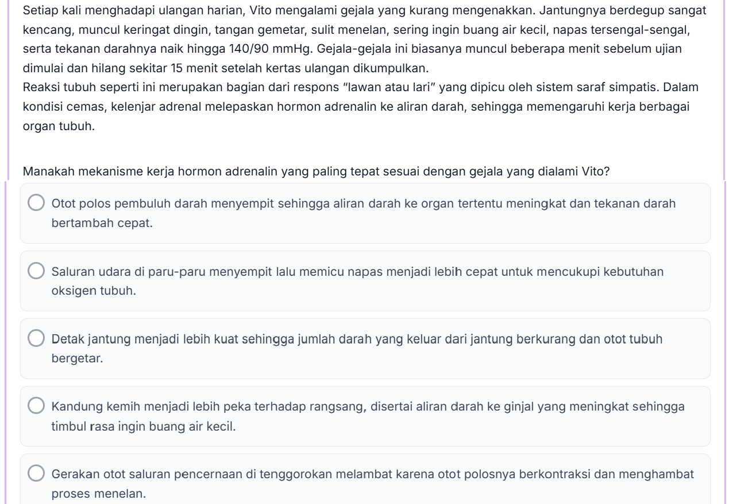

Jawaban benar: Otot polos pembuluh darah menyempit sehingga aliran darah ke organ tertentu meningkat dan tekanan darah bertambah cepat
Pembahasan: Adrenalin dilepaskan kelenjar adrenal saat respons “fight or flight” (dipicu sistem saraf simpatis). Hormon ini menyebabkan vasokonstriksi pada pembuluh darah organ non-esensial (kulit, saluran cerna) dan vasodilatasi pada otot rangka & jantung, sehingga aliran darah dialihkan ke organ vital dan tekanan darah meningkat — sesuai data Vito (tekanan darah naik hingga 140/90 mmHg), jantung berdebar, dan gejala fisik lainnya.

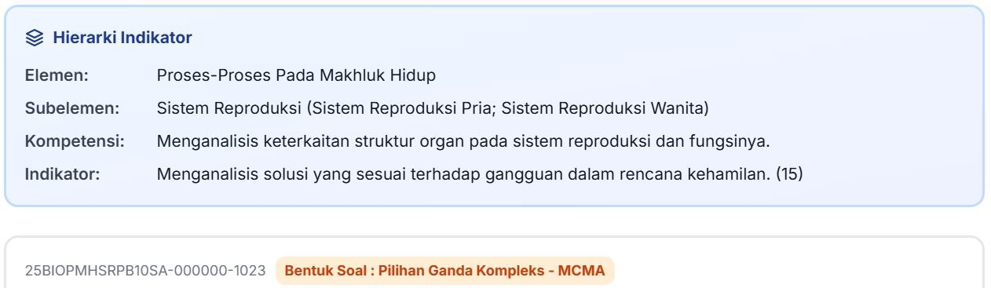
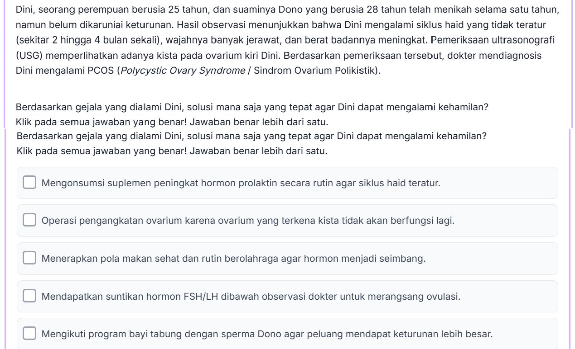

Jawaban benar:
- ☑ Menerapkan pola makan sehat dan rutin berolahraga agar hormon menjadi seimbang
- ☑ Mendapatkan suntikan hormon FSH/LH di bawah observasi dokter untuk merangsang ovulasi
- ☑ Mengikuti program bayi tabung dengan sperma Dono agar peluang mendapat keturunan lebih besar
Pembahasan: PCOS ditandai gangguan keseimbangan hormon (sering disertai resistensi insulin) yang menghambat ovulasi.
Solusi yang tepat:
- Perubahan gaya hidup (diet & olahraga) → memperbaiki sensitivitas insulin dan keseimbangan hormon.
- Induksi ovulasi dengan hormon FSH/LH (di bawah pengawasan medis) untuk merangsang pematangan sel telur. - Bayi tabung (IVF) sebagai opsi lanjutan bila metode lain belum berhasil.
Suplemen prolaktin justru kontraindikasi (prolaktin tinggi dapat menghambat ovulasi), dan pengangkatan ovarium akan menghilangkan kemampuan reproduksi sama sekali, sehingga kedua opsi ini salah.

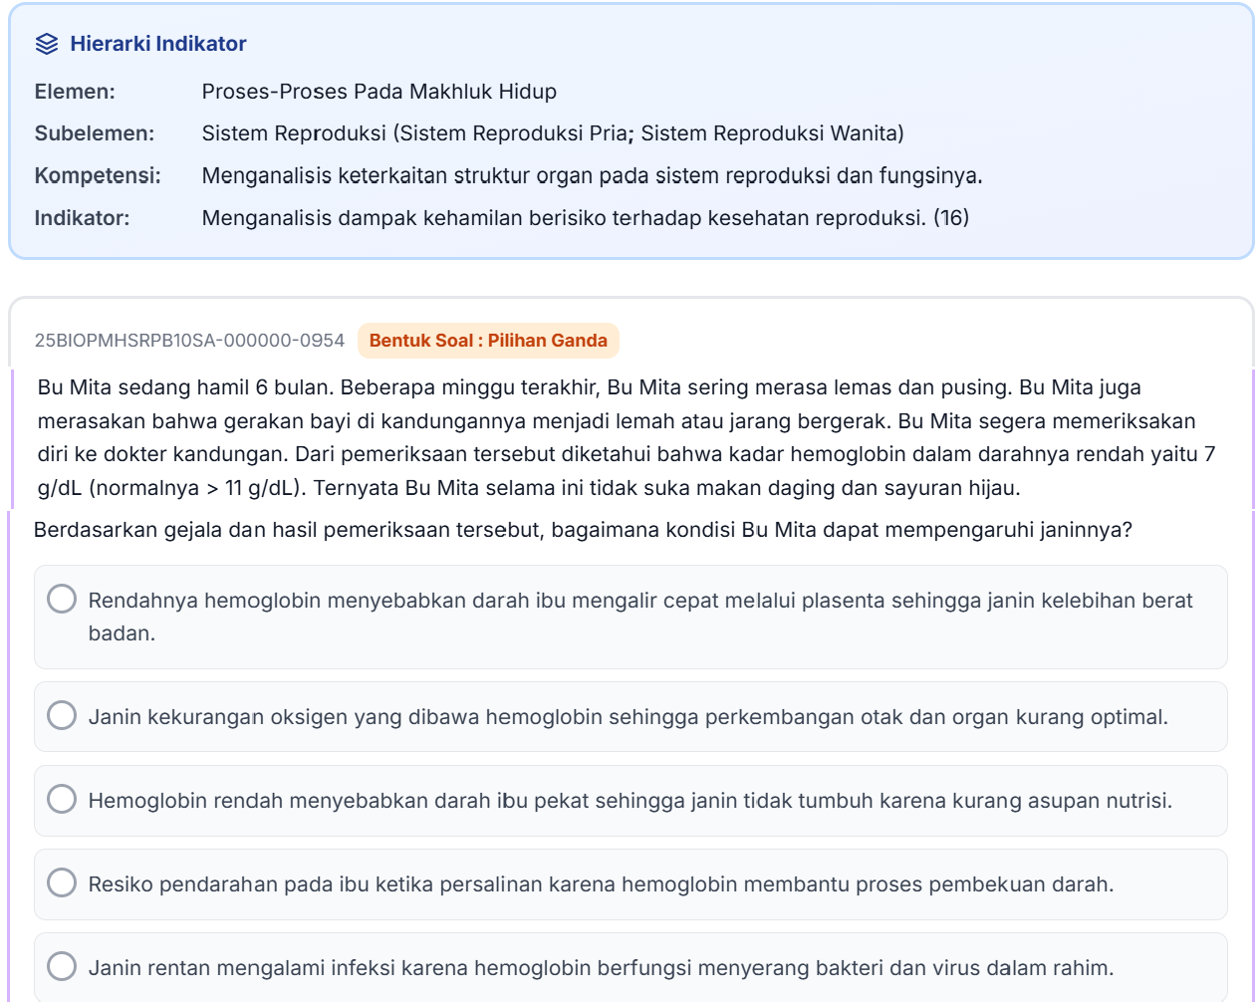

Jawaban benar:
Janin kekurangan oksigen yang dibawa hemoglobin sehingga perkembangan otak dan organ kurang optimal
Pembahasan:
Hemoglobin (Hb) berfungsi mengikat dan mengangkut oksigen. Kadar Hb Bu Mita sangat rendah (7 g/dL, normal >11 g/dL) akibat kurang asupan zat besi (jarang makan daging & sayuran hijau) → anemia defisiensi besi. Karena suplai oksigen ke janin melalui plasenta bergantung pada Hb ibu, anemia berat menyebabkan janin kekurangan oksigen (hipoksia janin), yang dapat mengganggu pertumbuhan dan perkembangan otak/organ janin — sesuai gejala gerakan janin yang melemah.

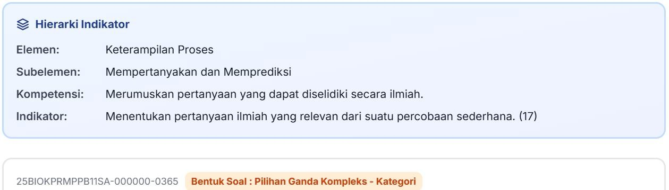
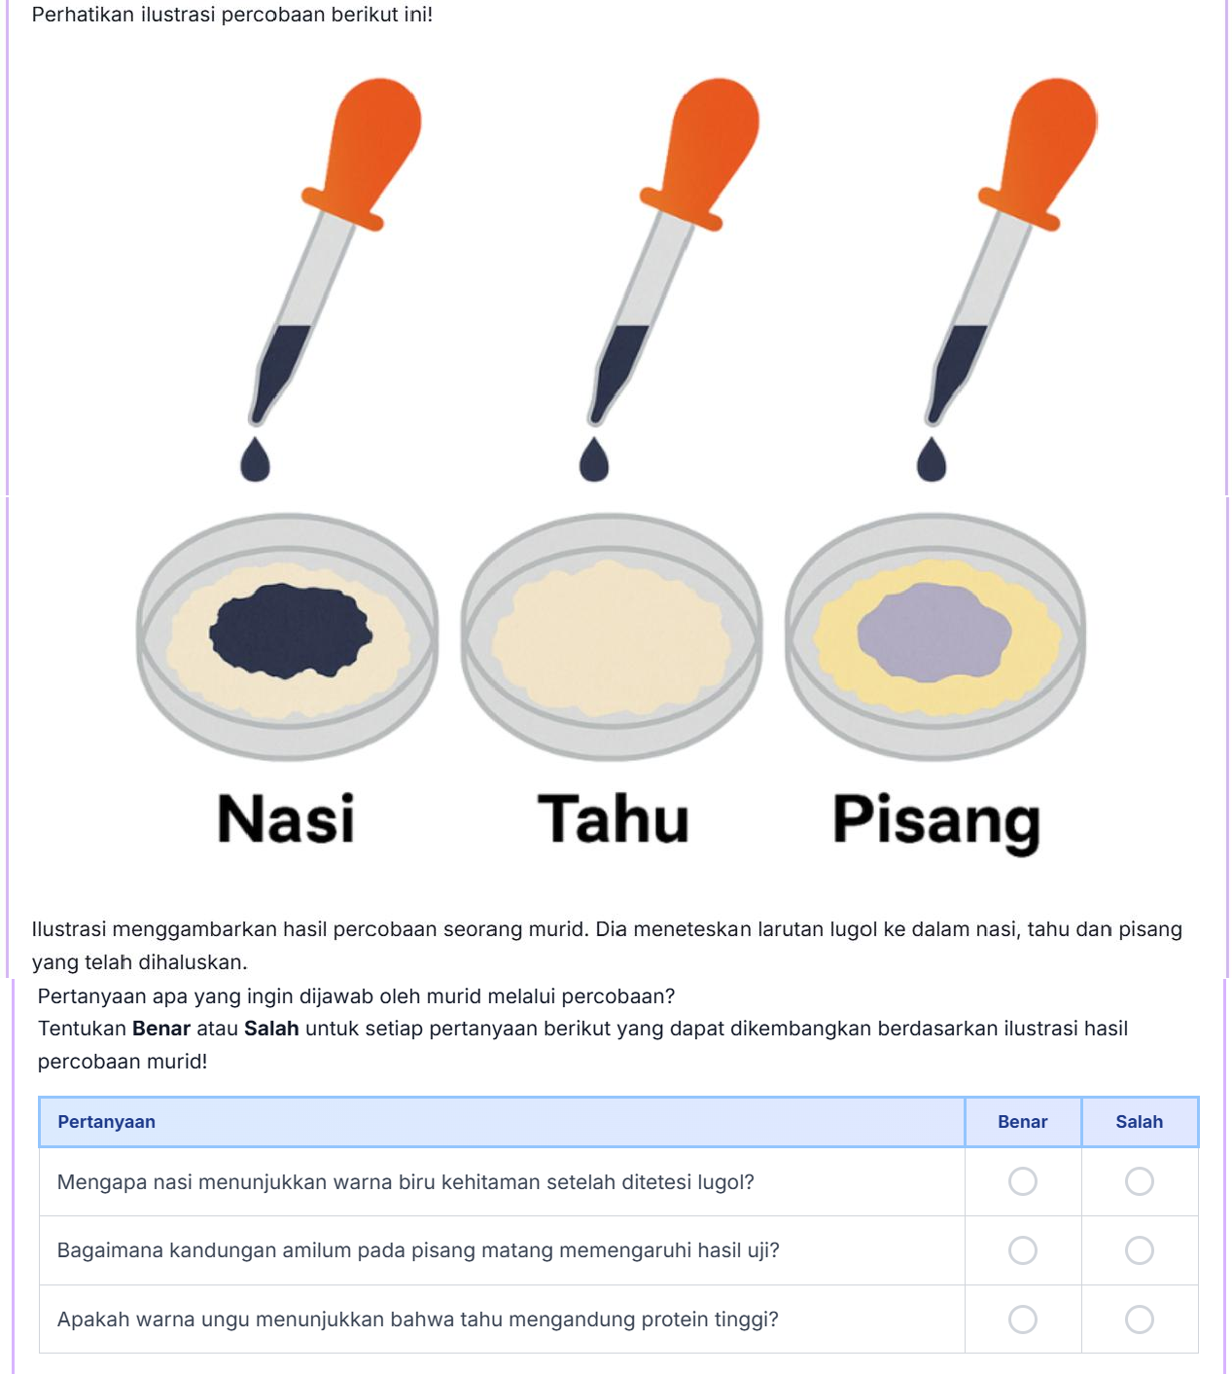

Jawaban : Benar, Benar, Salah

Pembahasan: Uji lugol (iodin) digunakan khusus untuk mendeteksi amilum/karbohidrat, bukan protein. Berdasarkan ilustrasi, nasi menunjukkan warna biru kehitaman (positif amilum tinggi) dan pisang menunjukkan warna keunguan (mengandung sejumlah amilum). Pertanyaan pertama dan kedua relevan dan dapat dijawab dari data percobaan. Pertanyaan ketiga keliru karena (1) warna ungu muncul pada pisang, bukan tahu, dan (2) lugol tidak dapat mengindikasikan kadar protein.

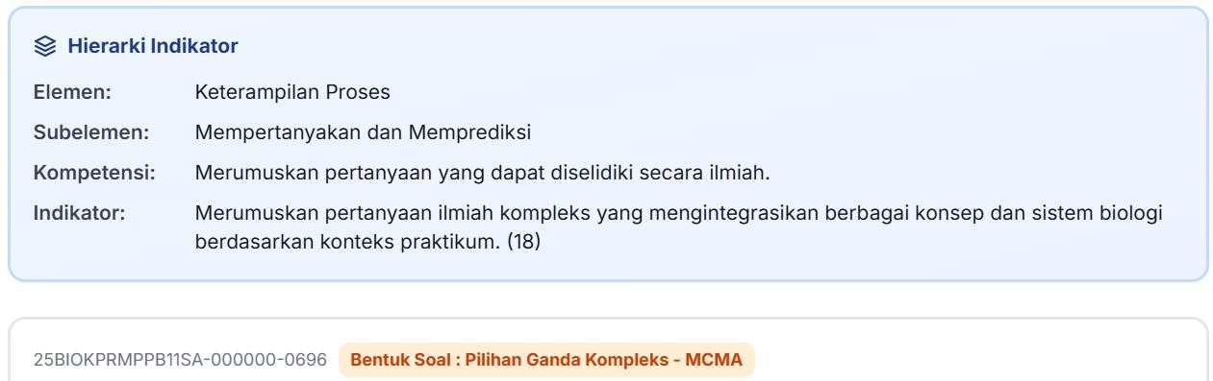
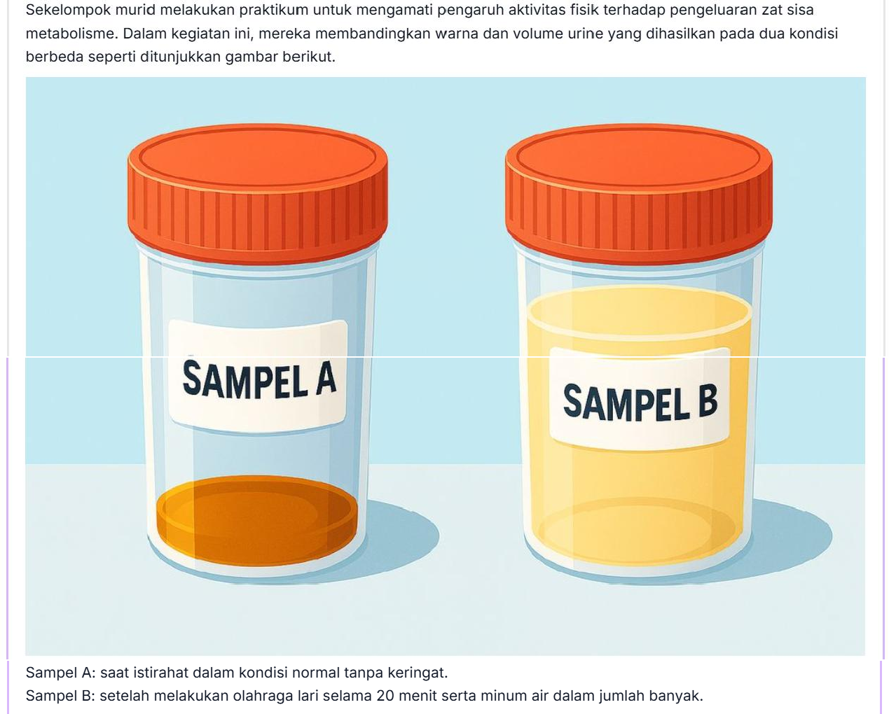


Jawaban benar: - ☑ Apakah jumlah cairan yang diminum memengaruhi volume urine setelah berolahraga? - ☑ Bagaimana kaitan antara banyaknya keringat dengan jumlah urine yang keluar?
Pembahasan: Sampel A (istirahat, tanpa keringat) menghasilkan urine sedikit dan pekat; Sampel B (olahraga + banyak minum) menghasilkan urine lebih banyak dan lebih encer. Pertanyaan ilmiah yang tepat harus sesuai dengan variabel yang benar-benar diamati dalam percobaan, yaitu volume cairan yang diminum dan jumlah keringat dikaitkan dengan volume/warna urine. - Pertanyaan tentang kadar gula darah dan detak jantung tidak relevan karena tidak diukur dalam percobaan ini. - Pertanyaan “mengapa urine setelah olahraga tampak lebih pekat” salah secara faktual, karena berdasarkan data justru urine setelah olahraga (dengan banyak minum) tampak lebih encer, bukan lebih pekat.

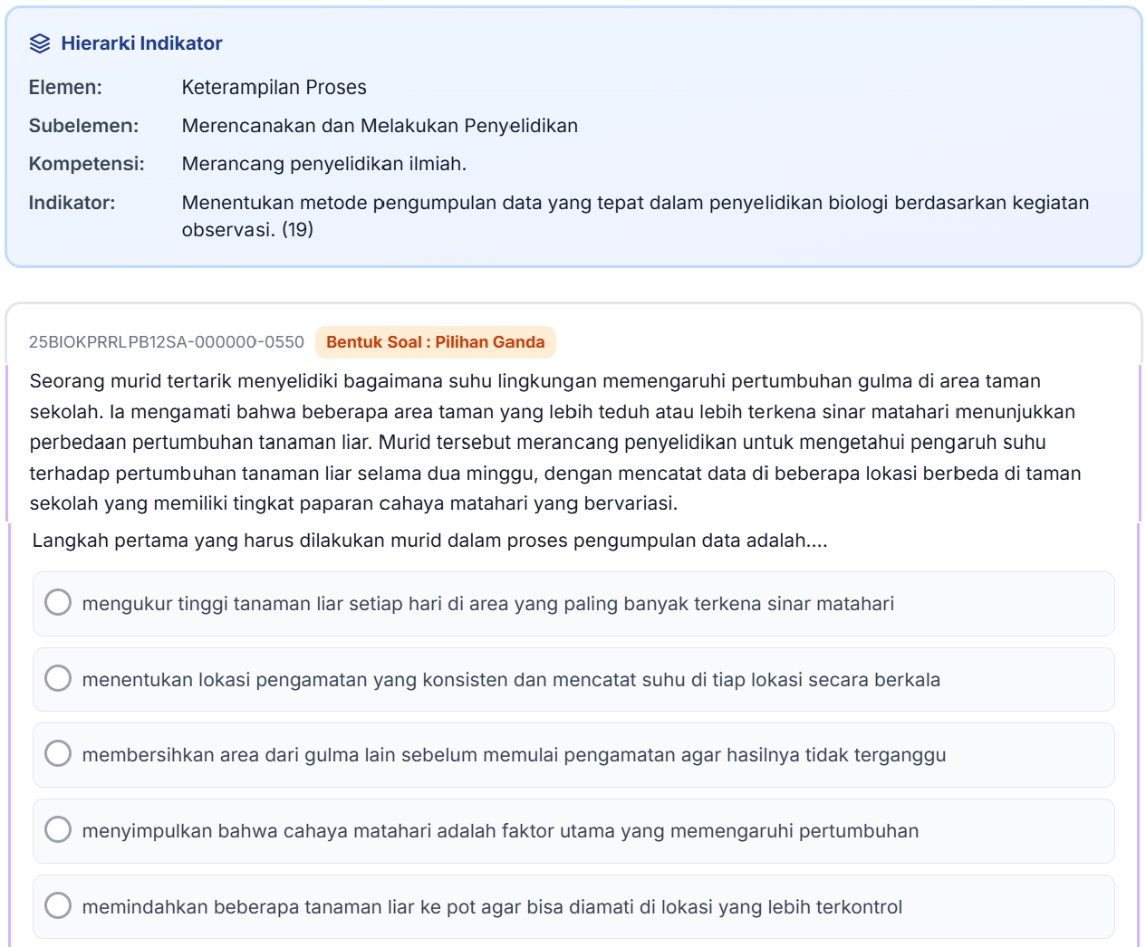

Jawaban benar:
menentukan lokasi pengamatan yang konsisten dan mencatat suhu di tiap lokasi secara berkala
Pembahasan:
Langkah pertama dalam pengumpulan data yang valid adalah menetapkan lokasi pengamatan tetap dengan variasi paparan cahaya matahari yang berbeda, kemudian mencatat data suhu secara berkala di setiap lokasi tersebut sebagai variabel bebas, sebelum mengukur variabel terikat (pertumbuhan gulma).
Tanpa penetapan lokasi & pencatatan suhu yang konsisten, data pertumbuhan tidak dapat dihubungkan secara valid dengan suhu lingkungan.

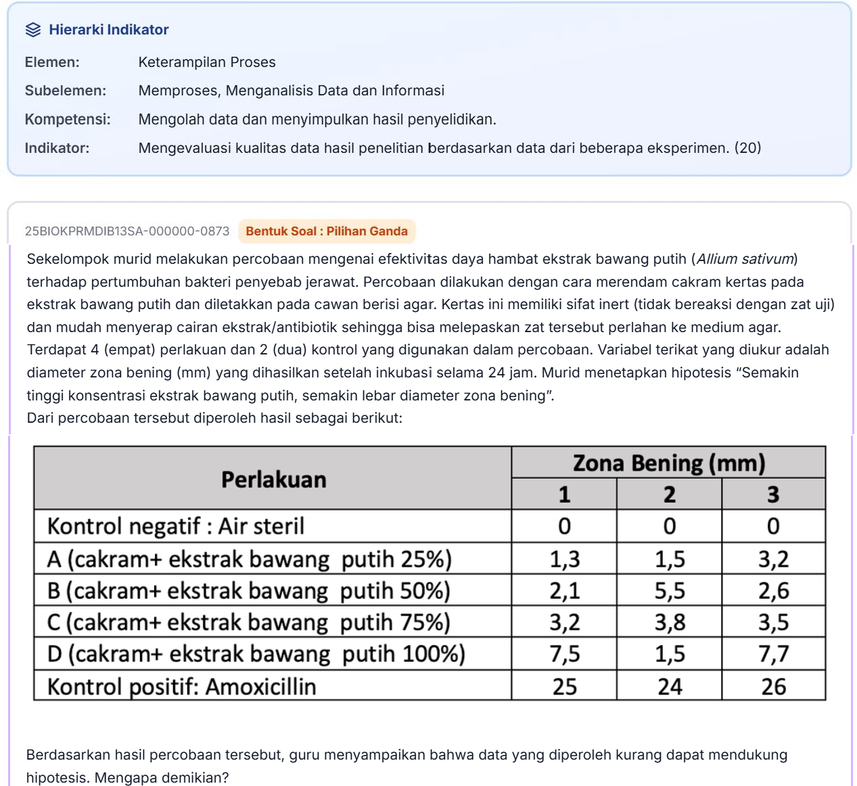


Jawaban benar:
Terdapat data yang tidak konsisten pada perlakuan
Pembahasan:
Perhatikan variasi antar-ulangan pada tiap perlakuan, misalnya perlakuan A (25%): 1,3 / 1,5 / 3,2 mm, dan perlakuan D (100%): 7,5 / 1,5 / 7,7 mm. Variasi yang sangat besar antar ulangan (terutama nilai ulangan ke-2 pada D yang jauh lebih rendah dari ulangan lain) menunjukkan data yang tidak konsisten, sehingga tren “semakin tinggi konsentrasi, semakin lebar zona bening” tidak dapat didukung secara jelas oleh data ini — bukan karena jumlah ulangan yang berlebihan, rentang konsentrasi, atau kontrol yang ekstrem.

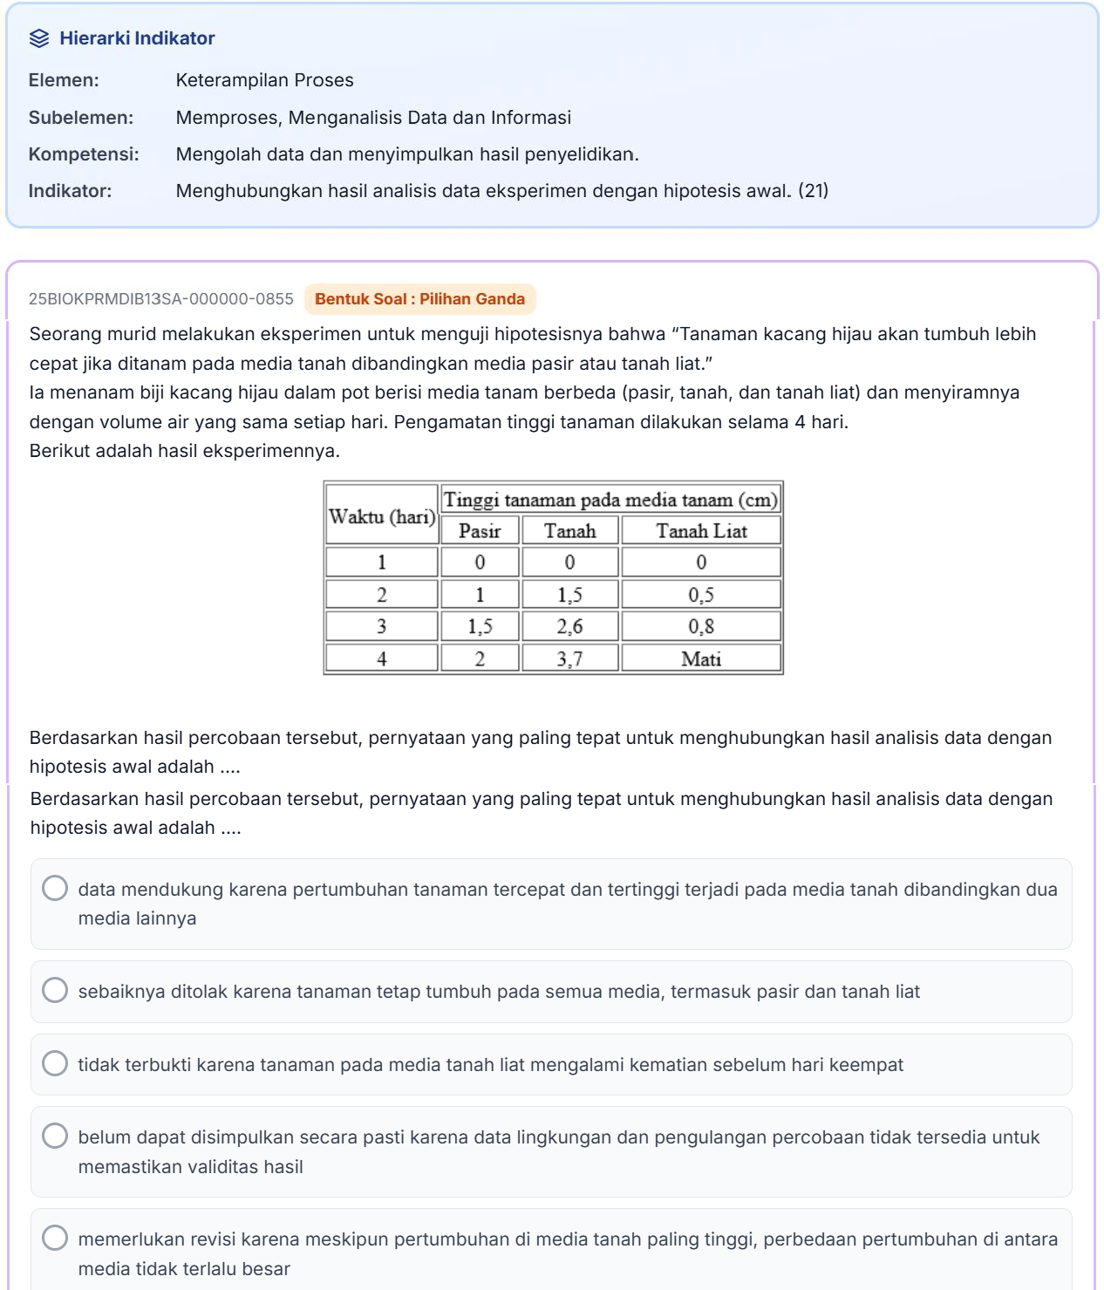

Jawaban benar:
belum dapat disimpulkan secara pasti karena data lingkungan dan pengulangan percobaan tidak tersedia untuk memastikan validitas hasil
Pembahasan:
Meskipun data menunjukkan tanaman pada media tanah tumbuh paling tinggi (3,7 cm pada hari ke-4) dibanding pasir (2 cm) dan tanah liat (mati), percobaan ini hanya dilakukan satu kali (tanpa ulangan/replikasi) dan tidak mengontrol variabel lingkungan lain (misalnya kelembapan, suhu, intensitas cahaya) secara eksplisit. Tanpa replikasi dan kontrol yang memadai, hasil pengamatan tunggal ini belum cukup kuat secara ilmiah untuk menyimpulkan hipotesis secara pasti, meskipun kecenderungan data sejalan dengan hipotesis awal.

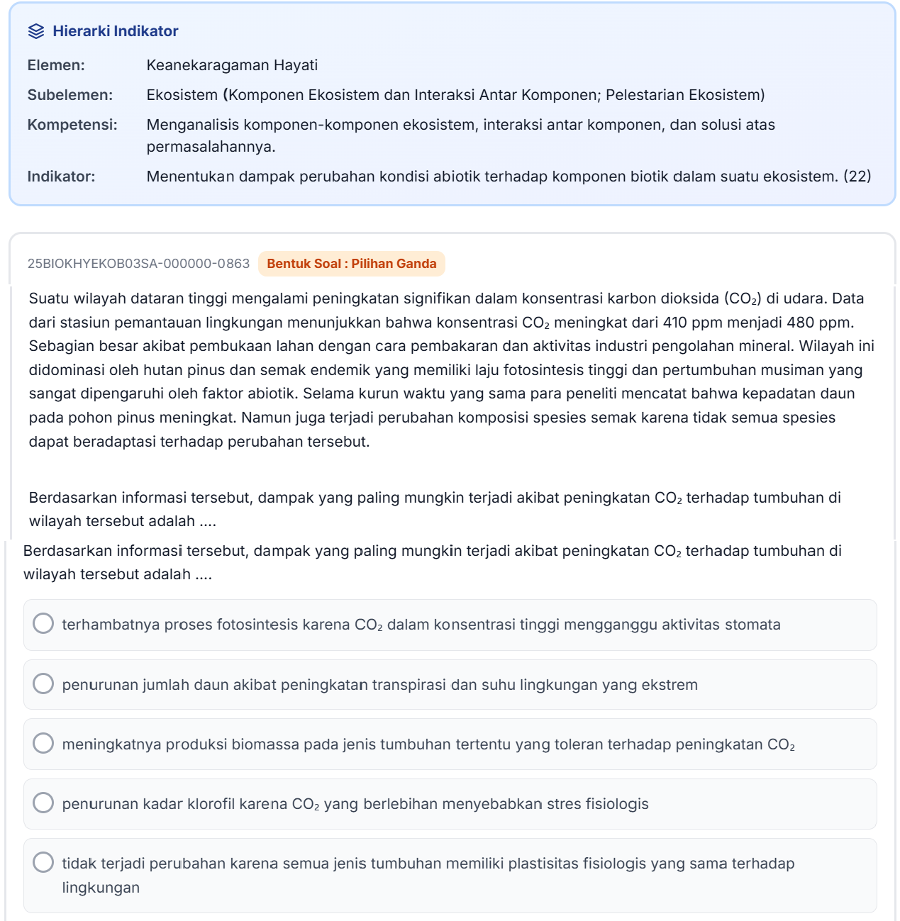

Jawaban benar:
meningkatnya produksi biomassa pada jenis tumbuhan tertentu yang toleran terhadap peningkatan CO₂.

Pembahasan:
Wacana menyebutkan bahwa kepadatan daun pada pohon pinus meningkat (pinus memiliki laju fotosintesis tinggi, sehingga mampu memanfaatkan peningkatan CO₂ untuk pertumbuhan/biomassa lebih besar), sementara terjadi perubahan komposisi spesies semak karena tidak semua spesies mampu beradaptasi terhadap perubahan CO₂. Ini menunjukkan respons yang tidak seragam: sebagian spesies (toleran) justru diuntungkan (biomassa meningkat), sementara spesies lain tersisih.

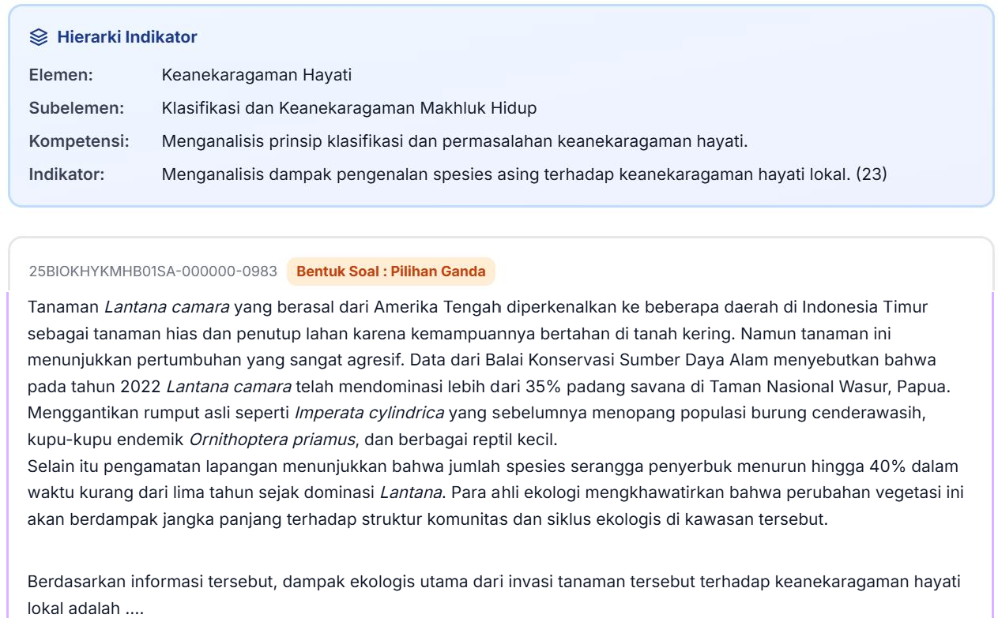
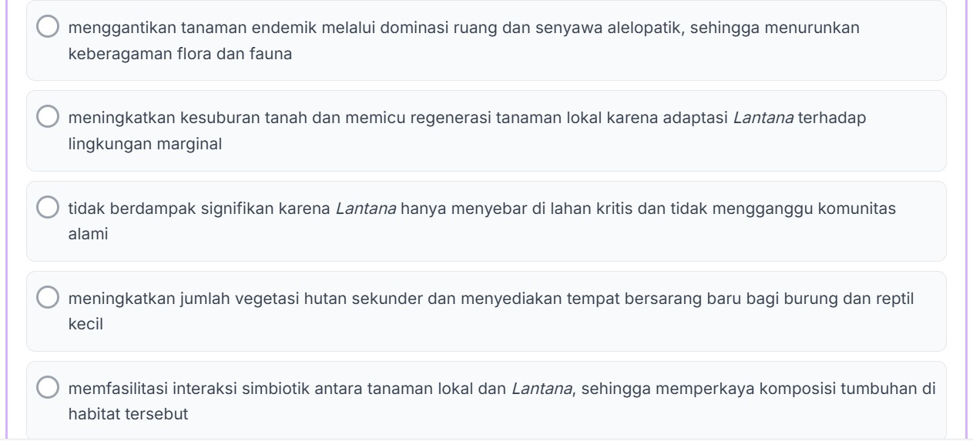

Jawaban benar:
menggantikan tanaman endemik melalui dominasi ruang dan senyawa alelopatik, sehingga menurunkan keberagaman flora dan fauna.

Pembahasan:
Lantana camara merupakan spesies invasif yang mendominasi ruang tumbuh (>35% padang savana) dan menggantikan tumbuhan asli (Imperata cylindrica) yang menjadi sumber pakan/habitat spesies endemik. Tumbuhan invasif sering menghasilkan senyawa alelopati yang menghambat pertumbuhan tumbuhan lokal. Akibatnya terjadi penurunan populasi serangga penyerbuk (40%) dan terancamnya spesies yang bergantung pada vegetasi asli — menunjukkan penurunan keanekaragaman hayati secara keseluruhan, bukan peningkatan.

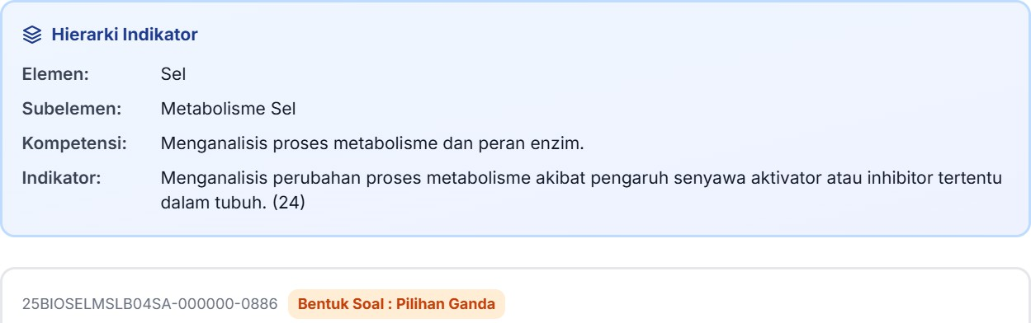
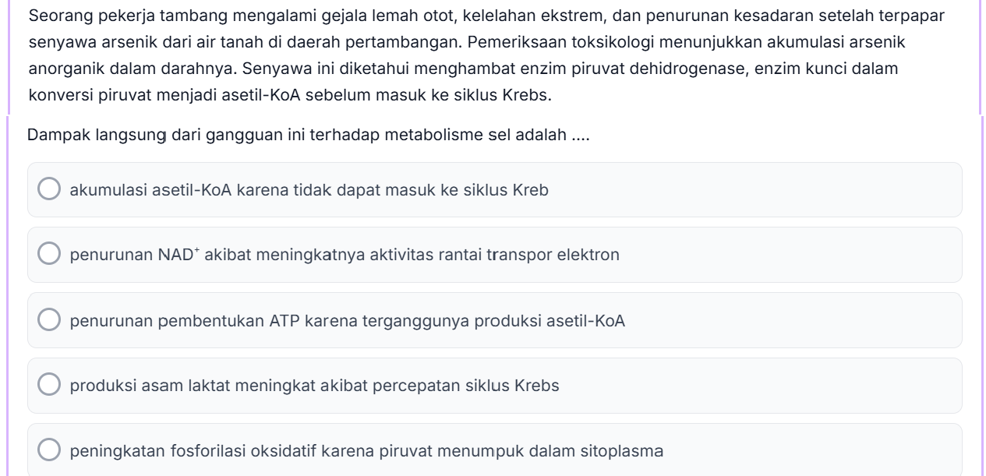

Jawaban:
C. penurunan pembentukan ATP karena terganggunya produksi asetil-KoA
Normalnya, prosesnya adalah:
Glukosa → Glikolisis → Piruvat → Asetil-KoA → Siklus Krebs → Rantai transpor elektron → ATP
Enzim piruvat dehidrogenase (PDH) berfungsi mengubah:
Piruvat → Asetil-KoA
Jika PDH dihambat oleh arsenik, maka pembentukan asetil-KoA dari piruvat berkurang. Akibatnya, piruvat lebih sedikit yang masuk ke siklus Krebs.
Dampaknya, produksi NADH dan FADH₂ dari siklus Krebs juga menurun. Karena NADH dan FADH₂ diperlukan untuk memasok elektron ke rantai transpor elektron, produksi ATP melalui fosforilasi oksidatif ikut menurun.

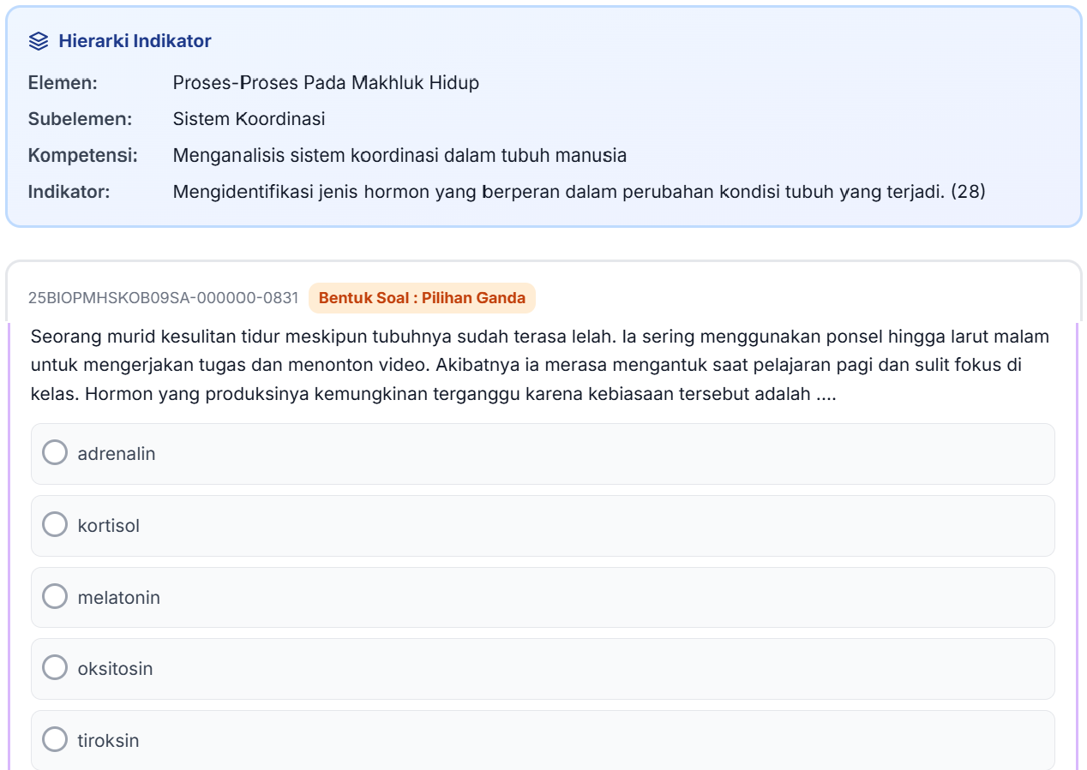

Jawaban: C. melatonin
Melatonin adalah hormon yang berperan penting dalam mengatur siklus tidur dan bangun (ritme sirkadian). Hormon ini terutama diproduksi oleh kelenjar pineal dan produksinya meningkat ketika kondisi lingkungan gelap.
Penggunaan ponsel pada malam hari, terutama paparan cahaya dari layar, dapat menghambat atau menekan peningkatan produksi melatonin. Akibatnya, tubuh menjadi lebih sulit memasuki kondisi yang mendukung tidur.

Jawaban:
B. mengatur seluruh aktivitas sel saraf termasuk sintesis protein.
Bagian berbentuk bulat di tengah badan sel adalah nukleus (inti sel).
Nukleus berisi materi genetik (DNA) yang mengatur berbagai aktivitas sel, termasuk pengaturan sintesis protein.

